Egipskie ciemności - latarnie nie świecą od pół roku

Grzegorz Lisicki

2010-10-13, ostatnia aktualizacja 2010-10-12 19:38

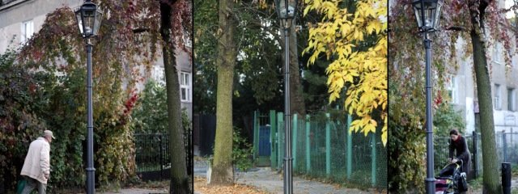
Latarnie gazowe na ulicy Orężnej
Fot. Filip Klimaszewski / Agencja Gazeta

Już od maja ciągnie się remont latarni gazowych na ul. Orężnej na Sadybie. Choć latarnie stoją już z powrotem, część z nich wciąż nie świeci. Mieszkańcy chcą wiedzieć, kiedy na ich ulicy będzie znowu jasno.
Orężna to kameralna, pełna drzew ulica biegnąca wzdłuż ul. św. Bonifacego na Sadybie. Razem z sąsiadującymi z nią ulicami Godebskiego, Kąkolewską i Jodłową jako jedyne w tym rejonie miasta oświetlane są latarniami gazowymi, znajdują się też pod opieką konserwator zabytków. Od kilku miesięcy jednak latarnie nie świecą - w maju na Orężnej zaczął się remont i wymiana instalacji gazowej zasilającej okoliczne budynki i latarnie, które zdemontowano i wywieziono do konserwacji.
Mijały miesiące, a latarnie na ulicę nie powróciły. Mieszkańcy zaczęli się niepokoić. - Z dwóch powodów - na naszej ulicy wieczorem i nocą panują egipskie ciemności. A po drugie - poszła wśród nas plotka, że latarnie zostały pokątnie sprzedane i zdobią teraz jakąś rezydencję w Konstancinie - opowiada Ewa Będkowska, jedna z mieszkanek ulicy. Razem z sąsiadami próbowali ustalić, co stało się z latarniami, i dowiedzieć się, kiedy wrócą. - Dotarliśmy do firmy, która je konserwuje. Tam dowiedzieliśmy się, że latarnie są gotowe do zainstalowania, ale nie robią tego, bo inwestor nie chce się z nimi rozliczyć za wykonaną pracę - relacjonuje pani Ewa.
Latarnie z Orężnej konserwowała firma Cofund. - Zostały ocynkowane, oczyszczone piaskiem, usunęliśmy resztki starej farby, wybiliśmy nowe numery, dodaliśmy zdobione listki na słupie i głowicy. Były gotowe do montażu już w połowie czerwca - zaznacza Radosław Jaskólski z Cofundu. Okazało się, że nie można ich zamontować, bo inwestor remontu - czyli Mazowiecka Spółka Gazownicza - spiera się o pieniądze za roboty z głównym wykonawcą, firmą Zambers z Żyrardowa.
- Nie wywiązywali się z obowiązków - wyjaśnia krótko Emilia Tomalska, rzecznik MSG. Chodzi o to, że Zambers spóźniał się z założeniem nowego gazociągu, co z kolei opóźniło zakończenie remontu latarni na Orężnej. O ile? Jacek Zambrzycki z Zambersa szacuje, że nawet o kilka miesięcy. Usprawiedliwia się jednak, że remont napotkał mnóstwo przeszkód formalnych i technicznych. - Aż cztery miesiące czekaliśmy na plan tymczasowej organizacji ruchu, a zima opóźniła prace. A gdy wkopaliśmy nowe rury, okazało się, że musimy czekać na mieszkańców, którzy wyjechali na wakacje, by podłączyć im nowe rury - wyjaśnia. Okazało się też, że część nowych latarni będzie wciąż zasilana ze starego gazociągu. Najpierw trzeba było go "umartwić", potem dopiero wkopać wyremontowane latarnie. Kilka dni temu, po licznych interwencjach mieszkańców, spółki gazowniczej i władz Mokotowa na Orężnej zamontowano w końcu latarnie. Jest ich obecnie 31, o 10 więcej, niż przed remontem (zamontowano kilka replik). Ale świeci tylko część, dwie latarnie składają się tylko ze słupa, w innych brakuje za to palnika. - Do końca tygodnia świecić będą wszystkie - obiecuje Jaskólski. A Mazowiecka Spółka Gazownicza przymierza się do następnych remontów gazowych latarń, m.in. przy Szaflarskiej na Bielanach i Jezierskiego na Powiślu.
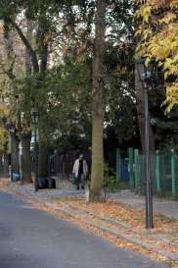
Fot. Filip Klimaszewski / Agencja Gazeta
Latarnia gazowa na ulicy Orężnej
więcej zdjęć

